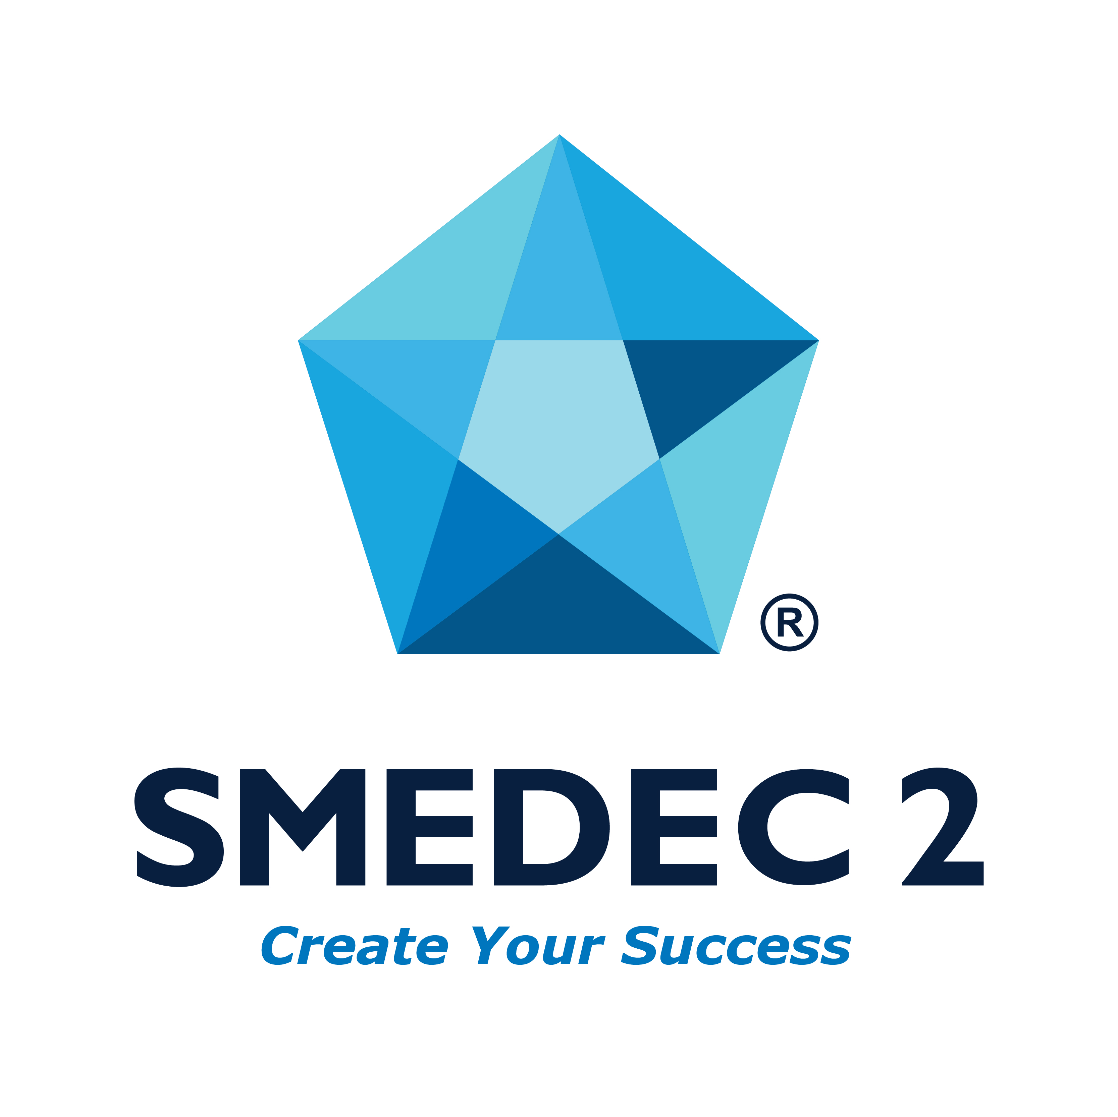

PHIẾU ĐĂNG KÝ THAM DỰ

HỘI THẢO KẾT NỐI GIAO THƯƠNG CÔNG NGHỆ CHĂM SÓC SỨC KHOẺ VÀ SẮC ĐẸP HÀN QUỐC 2019
Thời gian: từ 08:00 – 12:00 ngày 06/09/2019
Địa điểm: Khách sạn Lotte Legend (Tầng 2) - Số 2A – 4A Tôn Đức Thắng, P. Bến Nghé, Quận 1, Tp. Hồ Chí Minh.
Tên công ty:
Địa chỉ:
Lĩnh vực hoạt động:
Tên người tham dự: |  | Chức vụ:
Điện thoại: |  | Fax:
Website:

Những doanh nghiệp Hàn Quốc muốn đăng ký gặp gỡ: (vui lòng đăng ký ít nhất 03 DN bằng cách đánh dấu X vào bảng dưới đây)
STT | Doanh nghiệp Hàn Quốc | Thời gian | Ghi chú
1
2
3
4
5
Để đăng ký tham dự, vui lòng liên hệ:
- Chị Thu Hà: 0962 221 599 – Email: mileyhanguyen297@gmail.com hoặc
- Anh Phạm Hoà: 0120 472 6703 – Email: hoadaodao123@gmail.com
Quý Doanh nghiệp có thể gửi Phiếu đăng ký qua email, fax hoặc điện thoại trực tiếp.
Thời hạn đăng ký: Nhận thông tin đăng ký trước ngày 04/09/2019

